**Pemrograman Jaringan**

**Laporan Challenge 8**



Oleh :

M yusuf Mukharom 05111740000051

Muhammad Ilham Indianto 05111740000177

INSTITUT TEKNOLOGI SEPULUH NOPEMBER

INFORMATIKA

2020

1. Penjelasan Singkat

Server udp akan ready sebelum client connect. Ketika awal client connect server akan menyimpan address client kedalam set. Ketika broadcast server akan mengirimkan message ke semua address pada set kecuali user yang mengirimkan message. Ada 4 kata kunci dalam komunikasi ini yaitu:

1. Connect : Inisialisasi client connect chat

Client akan megirimkan message connect kemudian server menyimpan address pada set.

1. Closed : Ketika client disconnect pada chat

Ketika KeyboardInterrupt pada client, dia akan mengirimkan message closed. Kemudian server akan discart address client pada set server.

1. SEND : Ketika client kirim file

Client akan read file dalam byte kemudian mengirimkan file ke server. Server akan menyimpan file kemudian melakukan broadcast kepada user lain pada set. Ketika client lain menerima kata kunci SEND maka akan masuk fungsi menerima file

1. UPTRACT : ketika client kirim folder

Client akan membuat file zip folder yang diinputkan kemudian membaca dalam byte dan mengirimkan file ke sever. Server akan menerima file zip dan membroadcastnya ke client lain dalam set.

1. Source Code

Server.py

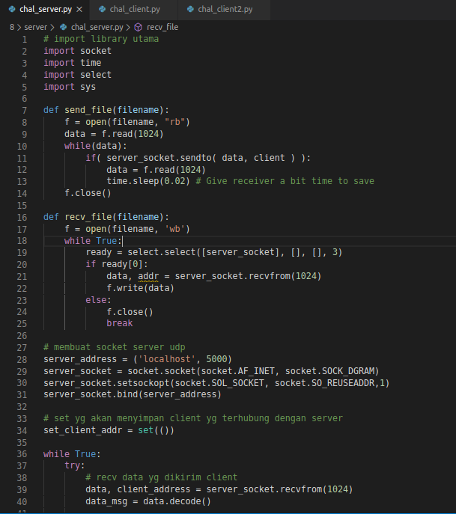

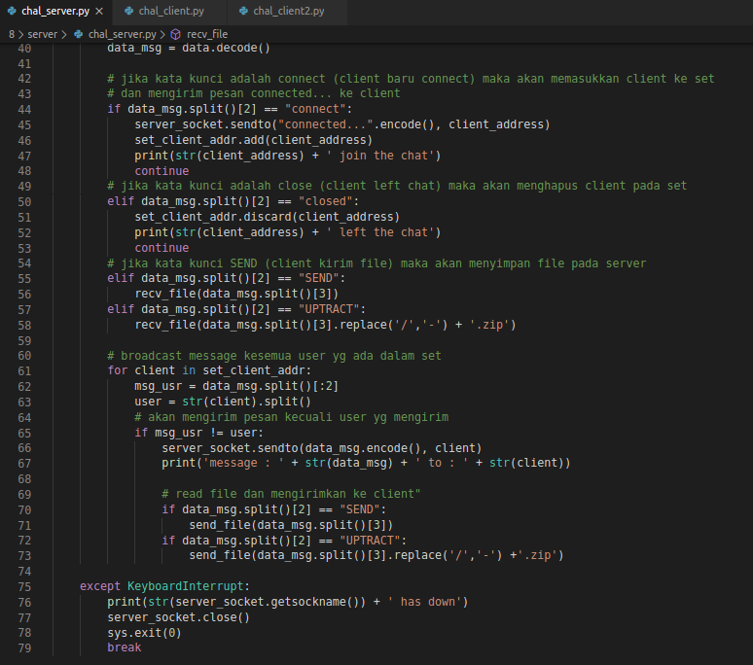

Client.py

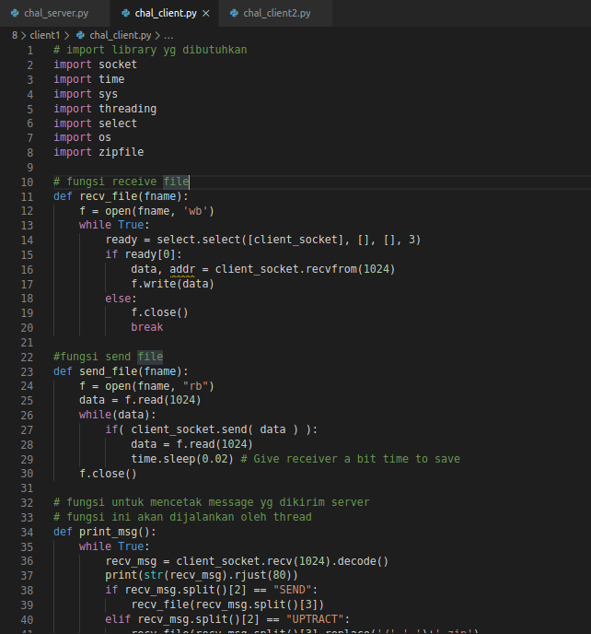

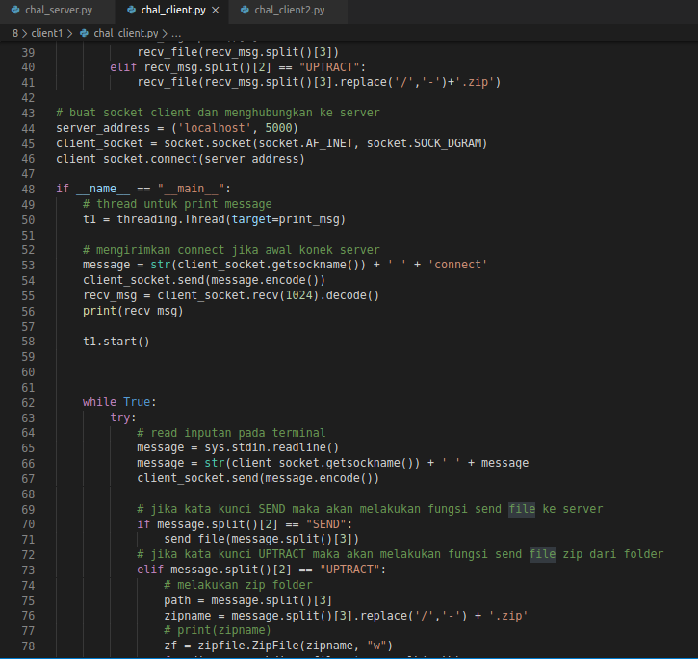

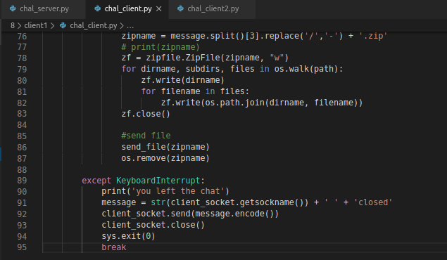

1. Screenshoot Running program

**Chat bisa melibatkan 2 client / lebih (Nilai: 1 Challenge)**

Client 1

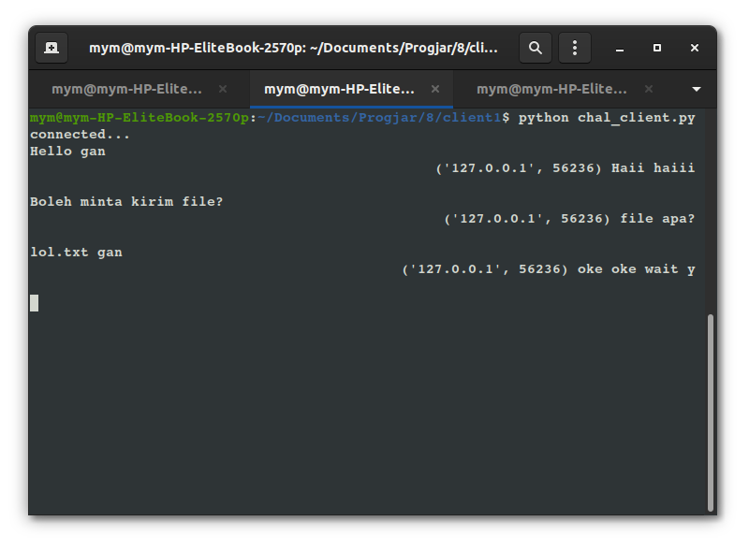

Client 2

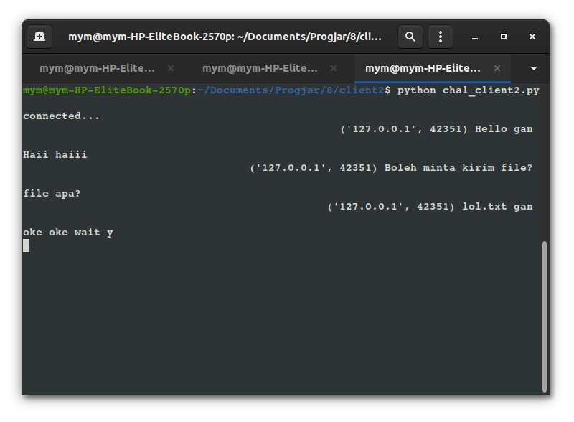

**Kirim file dengan syntax :**

**SEND <file> (Nilai: 1 Challenge)**

Client 2 send file

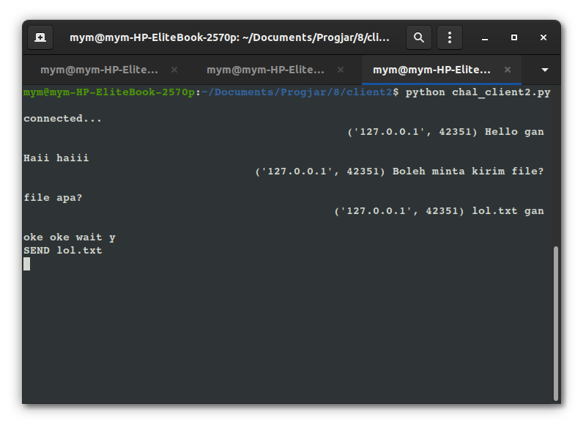

Client 1 receive file

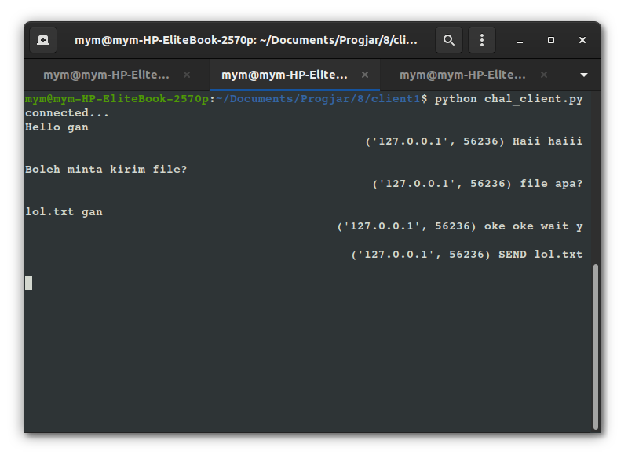

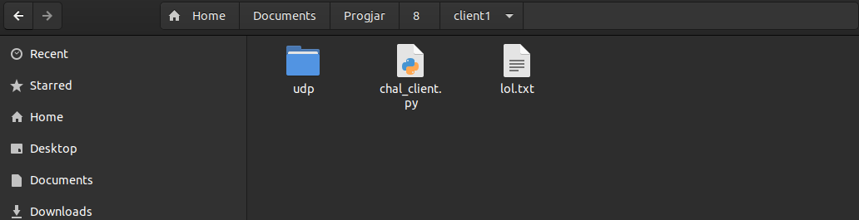

Isi file sama antara client 1 dan 2

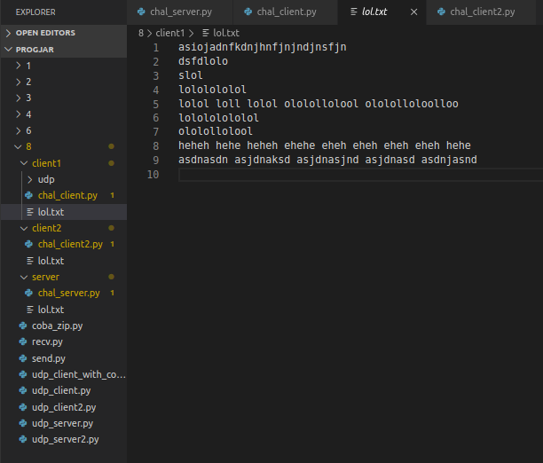

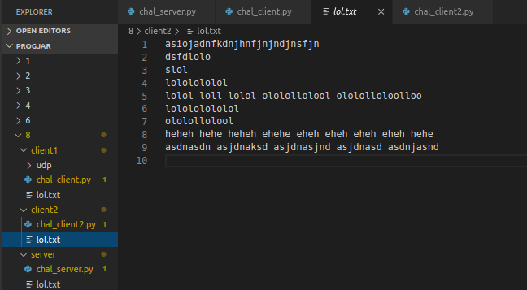

**Kirim folder dengan syntax :**

**UPTRACT <path folder> (Nilai: 1 Challenge)**

Client 1 kirim folder

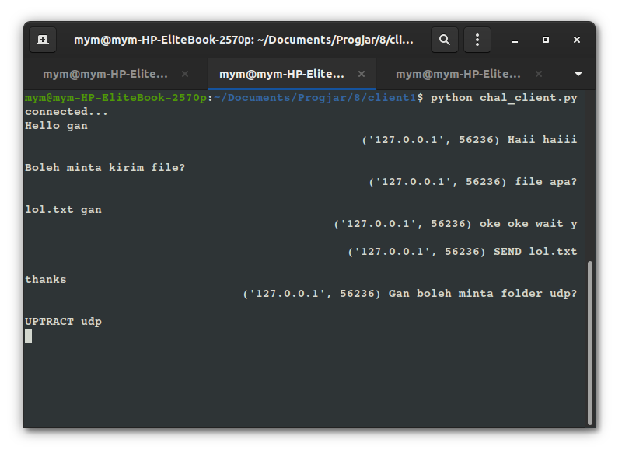

Client 2 receive folder

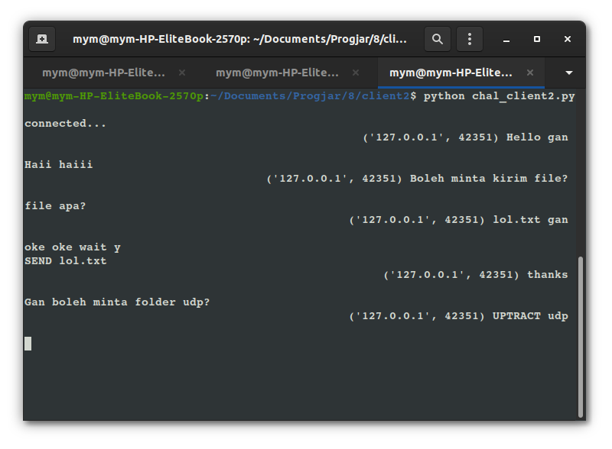

Hasil kiriman

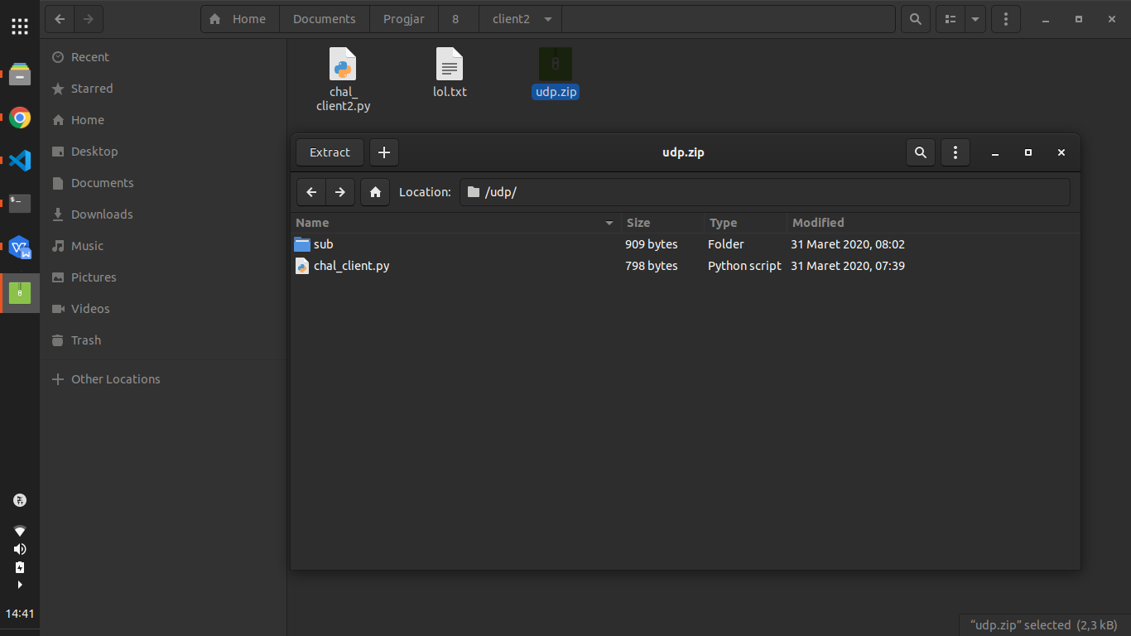

Jika client 1 mengirimkan sub folder

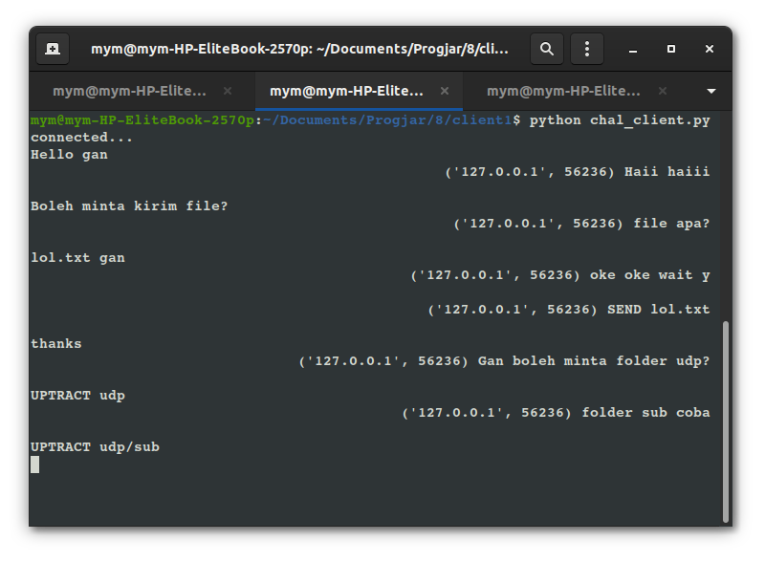

Client 2 menerima file

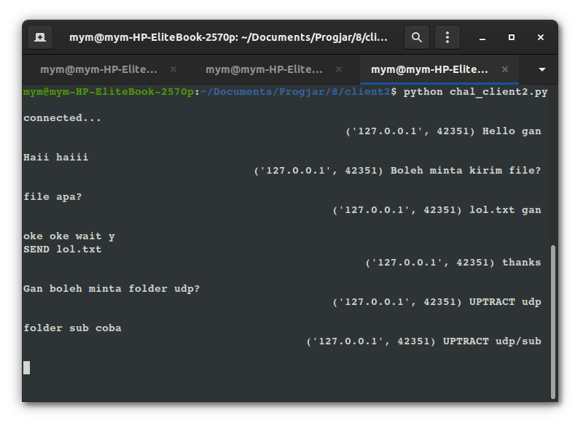

Hasil kiriman zip sub folder

